**APPL TUGAS 5**

**Membuat Use case Diagram Berdasarkan analisis kebutuhan PL**



**Nama Tim :**Two Pair Tech

**Aplikasi :** Easy Healthy

**Nama Anggota :**

Aziz Azmi Jundullah Al Islami (2100018442)

Cyifa Detra Raharja (2100018425)

**PROGRAM STUDI INFORMATIKA**

**FAKULTAS TEKNOLOGI INDUSTRI**

**UNIVERSITAS AHMAD DAHLAN**

**2023**

1. **DIAGRAM USE CASE**

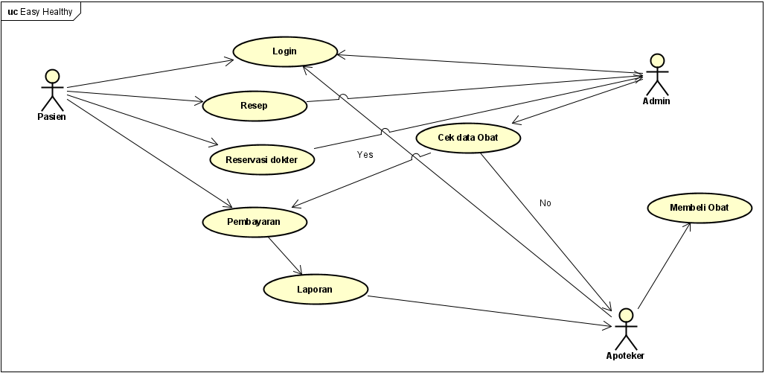

1. **PENJELASAN**

Analisis Kebutuhan Pengguna:

1. Pengguna ingin login aplikasi secara online.
2. Pengguna ingin dapat melakukan konsultasi dengan dokter secara online.
3. Pengguna ingin dapat membeli obat secara online.
4. Pengguna ingin dapat memeriksa jadwal dokter dan membuat janji temu dengan dokter secara online.
5. Pengguna ingin dapat melihat riwayat pembayaran dan resep obat yang diberikan oleh dokter sebelumnya.
6. Pengguna ingin login aplikasi secara online.

|  |  |
| --- | --- |
| **Tujuan** | Masuk Ke dalam Sistem |
| **Deskripsi** | Sebuah proses awal agar user bisa menjalankan sistem |
| **Aktor** | User |
| **Skenario Utama** | |
| **Kondisi Awal** | Form login dimunculkan |
| **Aksi Aktor** | **Reaksi Sistem** |
| 1. Isi Form Login |  |
|  | 1. Memeriksa field kosong pada form Login |
|  | 1. Mencocokan data input dengan data di database |
| **Skenario Alternatif (Jika Gagal)** | |
| **Aksi Aktor** | **Reaksi Sistem** |
|  | 1. Menampilkan pesan Login Gagal |
|  | 1. Menampilkan Form Login |
| 1. Isi Kembali Form Login |  |
|  | 1. Memeriksa field kosong pada form Login |
|  | 1. Mencocokan data input dengan data di database |
|  | 1. Bila Cocok langsung menampilkan halaman utama aplikasi untuk user |
| **Kondisi Akhir** | User dapat melakukan login dan melakukan kegiatan yang diinginkannya di aplikasi |

1. Pengguna ingin dapat melakukan konsultasi dengan dokter secara online.

|  |  |
| --- | --- |
| **Tujuan** | Konsultasi dengan dokter secara online |
| **Deskripsi** | Sebuah proses agar user dan dokter bisa berkomunikasi secara online |
| **Aktor** | User |
| **Skenario Utama** | |
| **Kondisi Awal** | List Dokter ditampilkan |
| **Aksi Aktor** | **Reaksi Sistem** |
| 1. Memilih dokter |  |
|  | 1. Menampilkan harga yang perlu dibayar |
|  | 1. Mencocokan dengan jadwal dokter |
| **Skenario Alternatif (Jika Gagal)** | |
| **Aksi Aktor** | **Reaksi Sistem** |
|  | 1. Menampilkan pesan pencocokan gagal |
|  | 1. Menampilkan list dokter |
| 1. Memilih Kembali dokter |  |
|  | 1. Menampilkan harga yang perlu dibayar |
|  | 1. Mencocokan dengan jadwal dokter |
|  | 1. Bila Cocok langsung masuk menu live chat, bisa berkomunikasi dengan chat saja atau call |
| **Kondisi Akhir** | User dapat terhubung dan berkomunikasi dengan dokter yang dipilih |